11 września 2018
Newsletter

Nowe Kino Azji: pierwsze tytuły konkursowej sekcji 12. Pięciu Smaków

Nowe Kino Azji to przegląd najbardziej wyróżniających się i szeroko dyskutowanych nowych produkcji z Azji Wschodniej i Południowo-Wschodniej, często debiutów reżyserskich. O Grand Prix festiwalu rywalizują twórcy, którzy odważnie komentują otaczającą ich rzeczywistość i współczesne zjawiska społeczne. Zręcznie łączą kino gatunkowe z lokalnymi narracjami ale także tworzą własny niepowtarzalny styl autorski i już dziś wyznaczają nowe kierunki rozwoju kina. Filmy w sekcji Nowe Kino Azji odznaczają się wyjątkową formą i treścią, poszerzają granice języka filmowego, pozostając głęboko zakorzenione w lokalnym kontekście, komentują także globalne zjawiska społeczne.
Laureata konkursu wybierze People's Jury, złożone z fascynatów kina i wielbicieli kultur Azji. Otwarty nabór do jury 12. edycji festiwalu trwa do 12 października.
Więcej informacji o People's Jury

Przedstawiamy pierwszych sześć tytułów sekcji konkursowej.
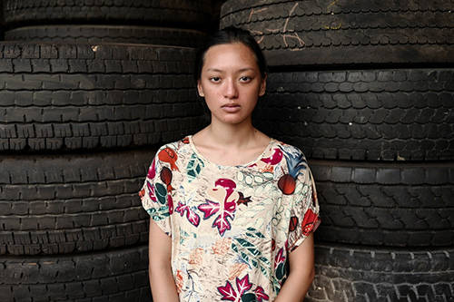
Malezja: Raz, dwa, trzy, kryjesz ty, reż. Nam Ron
"Raz, dwa, trzy, kryjesz ty" (Crossroads: One Two Jaga, Malezja 2018) w reżyserii Nam Rona podbija malezyjski box office od czasu premiery 6 września. Film otwarcia tegorocznego Far East Film Festival w Udine to trzymający w napięciu thriller o imigrantach zarobkowych z Indonezji, którzy tłumnie przybywają do Malezji w poszukiwaniu lepiej płatnej pracy i często zostają zatrudnieni na czarno. Gdy dwójka policjantów, jeden starszy i doświadczony, drugi nieopierzony i pełen reguły wyuczonych w szkole, natyka się na firmę nielegalnie zatrudniającą Indonezyjczyków, konflikt zaczyna narastać. Reżyser Nam Ron i producent Bront Palarae osobiście zaprezentują swój film warszawskiej publiczności.
Nagrody i festiwale: Udine Far East FF 2018; Shanghai IFF 2018; New York Asian FF 2018

Tajlandia: Umrzesz jutro, reż. Nawapol Thamrongrattanarit
Podczas jedenastu lat Pięciu Smaków pojawiło się wielu autorów, których nowe filmy znajdują swoje miejsce w programie festiwalu, przez co staje się on kroniką rozwoju ich twórczości. W sekcji Nowe Kino Azji 12. edycji, z najnowszymi filmami, powraca dwóch reżyserów.
Jednym z nich jest Nawapol Thamrongrattanarit, którego debiutancki film "36" (2012) wygrał Grand Prix 7. Pięciu Smaków, a kolejny "Atak serca" również wziął udział w konkursie jubileuszowej 10. edycji. Reżyser powraca z filmem "Umrzesz jutro" (Die Tomorrow, Tajlandia 2018). Tajlandzki twórca od początku kariery zwraca uwagę na konceptualną formę filmową, tym razem inspiruje się notatkami prasowymi o niespodziewanych zgonach, co staje się pretekstem do refleksji na temat nowych mediów, subiektywności upływu czasu i nastawienia ludzi do kwestii śmierci.
Nagrody i festiwale: Berlinale IFF 2018; Hong Kong IFF 2018
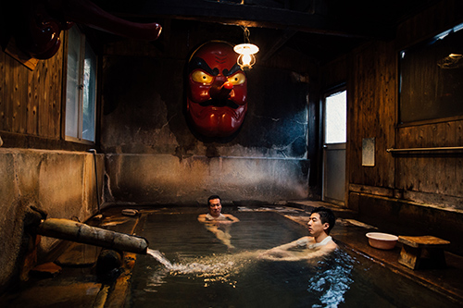
Tajwan: Z ojca na syna, reż. Hsiao Ya-chuan
Hsiao Ya-chuan powraca na festiwal po siedmiu latach. Jego "Taipei Exchanges" otwierało 5. edycję Pięciu Smaków, a w tym roku będziemy mogli zobaczyć jego najnowszy film, zrealizowany po długiej przerwie - "Z ojca na syna" (Father to Son, Tajwan 2018). Za sprawą historii trzech pokoleń reżyser przedstawia zniuansowany obraz współczesnego społeczeństwa tajwańskiego, kulturowo zawieszonego pomiędzy Chinami a Japonią, lecz wciąż poszukującego swojej własnej tożsamości.
Nagrody i festiwale: Rotterdam IFF 2018; Taipei Film Festival 2018

Japonia: Brzeg rzeki, reż. Isao Yukisada
Doświadczenie pokoleniowe jest także głównym tematem "Brzegu rzeki" (River's Edge, Japonia 2018) w reżyserii Isao Yukisady. Japonia lat 90. powoli budzi się z technologicznej rewolucji i gwałtownego rozwoju ekonomicznego poprzedniej dekady. Młodzi ludzie z liceum zaczynają wątpić we własną przyszłość, otoczenie w którym żyją jest toksyczne, a w zaroślach nad rzeką zaczynają się dziać dziwne rzeczy. Bohaterowie mierzą się z problemami, które determinują ich życie, jednak wygrana wydaje się mało prawdopodobna.
Nagrody i festiwale: Berlin lFF 2018; Hong Kong IFF 2018; New York Asian FF 2018; Fantasia IFF 2018
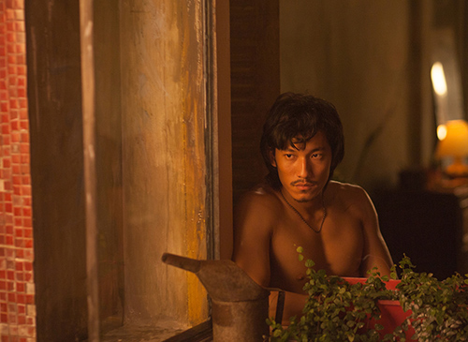
Wietnam: Song lang, reż. Leon Le
"Song lang" (Wietnam 2018) rozgrywa się za to w latach 80. w Sajgonie, na południu Wietnamu. Sam tytuł to nazwa wietnamskiego instrumentu muzycznego służącego do wystukiwania rytmu podczas przedstawień opery cai luong. Reżyser Leon Le splata w filmie fikcję z rzeczywistością, opowiadając o przemożnym fatum ciążącym nad głównymi bohaterami, którzy, pomimo że pochodzą z dwóch różnych światów, znajdują w sobie nawzajem bratnią duszę.
Reżyser Leon Le osobiście zaprezentuje "Song lang" na festiwal Pięć Smaków, gdzie odbędzie się europejska premiera filmu.
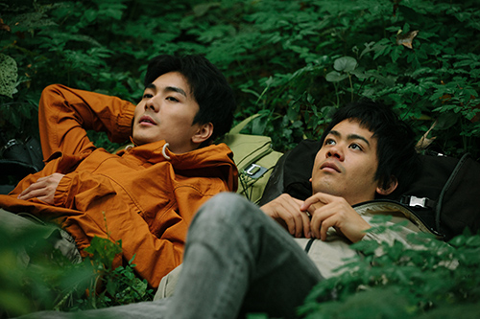
Chiny / Tajwan: Podmiejskie ptaki, reż. Qiu Sheng
Pętle czasowe i pokrętne przeznaczenie powraca jako główny temat debiutu reżysera Qiu Shenga "Podmiejskie ptaki" (Suburban Birds, 2018). Film zrealizowany w koprodukcji chińsko-tajwańskiej wygrał nagrodę dla najlepszego filmu na Xining First Film Festival, najważniejszym festiwalu poświęconym debiutującym twórcom w Chinach. "Podmiejskie ptaki" są oparte na dwóch paralelnych historiach, rozgrywających się w różnych lecz przeplatających się ze sobą przestrzeniach czasowych. Film staje się wnikliwą kroniką dorastania i rozpadu przyjaźni. Mason Lee (syn reżysera Anga Lee), w głównej roli tworzy charyzmatyczny portret młodego człowieka u progu dorosłości.
Nagrody i festiwale: Xining First Film Festival (nagroda dla najlepszego filmu), Locarno IFF

Pełen program festiwalu zostanie ogłoszony w drugiej połowie października.
Wesprzyj nas
Jesteśmy fundacją non-profit. Wszystkie zebrane środki przeznaczamy na cele statutowe.
Przekaż darowiznę na Pięć Smaków.

12. edycja festiwalu odbędzie się w Warszawie w dniach 14-21 listopada. Pełen program festiwalu zostanie ogłoszony w połowie października.
Organizator: Fundacja Sztuki Arteria
Partnerzy Pięciu Smaków: Miasto Stołeczne Warszawa, Ministerstwo Kultury i Dziedzictwa Narodowego, Asian Film Awards Academy

Więcej na stronie piecsmakow.pl
Śledź nas na Facebooku, Twitterze i Instagramie, czytaj blog.piecsmakow.pl.

